**Search ID**

Diseño y creación de una aplicación móvil para la búsqueda y reporte de documentos perdidos.

Figura 1. Logo

Brian Samir Pretel Plata

Ivan Santiago Galindo Orjuela

Universidad EAN – Facultad de Ingeniería – Estructura De Datos

**INTRODUCCIÓN**

El presente proyecto tiene como principal objetivo la creación e implementación de una aplicación móvil que pretende solventar una problemática ocasional, la pérdida de los documentos en lugares públicos. Esta herramienta estará diseñada para tener la posibilidad de reportar documentos perdidos, y de la misma forma, facilitar su hallazgo por parte del propietario.

El software hace uso de lenguajes de programación como Kotlin y Python, acompañado de una ardua implementación con FastAPI y MySQL, para la correcta creación y almacenamiento de datos. Así mismo, se realiza uso de la creación de las interfaces gráficas con la ayuda de Figma, para posteriormente ser finalizada en la interfaz UI de Android Studio.

**NECESIDAD / JUSTIFICACIÓN**

En la actualidad, la perdida de documentos representa una gran preocupación para cualquier persona, pues es prácticamente imposible poder recuperar algo que no es rastreable. De esta forma, la intención principal es la de brindar una solución eficiente para cualquier persona que se encuentre en esta desesperada situación. Nuestro modelo de negocio se basa en conectar a personas que encontraron documentos perdidos con sus respectivos propietarios, sin ningún costo agregado, simplemente consumiendo en el proceso ads o avisos publicitarios que puedan respaldar el altruismo que representa la marca.

Esta herramienta ha de ser tan abierta y accesible como sea posible, siempre haciendo correcto uso de los datos personales registrados y con una visión que propende por el bienestar y el altruismo en la sociedad.

**REQUISITOS**

|  |  |
| --- | --- |
| **Numero de requerimiento** | **RF01** |
| Nombre del requerimiento | Autenticación |
| Tipo | Requisito |
| Fuente del requerimiento | Administrador |
| Proceso | La aplicación permite la comparación y validación de la información almacenada respecto a los usuarios para su posterior inicio de sesión en la plataforma |
| Prioridad del requerimiento | Esencial |

|  |  |
| --- | --- |
| **Numero de requerimiento** | **RF02** |
| Nombre del requerimiento | CRUD usuarios |
| Tipo | Requisito |
| Fuente del requerimiento | Administrador |
| Proceso | El software permite y requiere la creación y modificación de los usuarios |
| Prioridad del requerimiento | Esencial |

|  |  |
| --- | --- |
| **Numero de requerimiento** | **RF03** |
| Nombre del requerimiento | Ingreso de documentos |
| Tipo | Opcional |
| Fuente del requerimiento | Administrador |
| Proceso | La aplicación permite el registro de documentos perdidos (numero de documento, datos personales, ubicación e información de contacto) |
| Prioridad del requerimiento | Esencial |

|  |  |
| --- | --- |
| **Numero de requerimiento** | **RF04** |
| Nombre del requerimiento | Prohibición de usuarios duplicados |
| Tipo | Restricción |
| Fuente del requerimiento | Administrador |
| Proceso | La aplicación restringe la creación de usuarios duplicados |
| Prioridad del requerimiento | Esencial |

|  |  |
| --- | --- |
| **Numero de requerimiento** | **RF05** |
| Nombre del requerimiento | Prohibición de datos duplicados |
| Tipo | Restricción |
| Fuente del requerimiento | Administrador |
| Proceso | La aplicación impide el registro de documentos duplicados |
| Prioridad del requerimiento | Esencial |

|  |  |
| --- | --- |
| **Numero de requerimiento** | **RF06** |
| Nombre del requerimiento | Consulta de datos |
| Tipo | Requisito |
| Fuente del requerimiento | Administrador |
| Proceso | La aplicación permite traer datos remotos guardados en una base de datos, para mostrarlos en la interfaz gráfica |
| Prioridad del requerimiento | Esencial |

|  |  |
| --- | --- |
| **Numero de requerimiento** | **RF07** |
| Nombre del requerimiento | Encriptación de datos |
| Tipo | Requisito |
| Fuente del requerimiento | Administrador |
| Proceso | La aplicación permite la encriptación de la información almacenada en las bases de datos |
| Prioridad del requerimiento | Esencial |

|  |  |
| --- | --- |
| **Numero de requerimiento** | **RF08** |
| Nombre del requerimiento | UI/UX |
| Tipo | Requisito |
| Fuente del requerimiento | Administrador |
| Proceso | El programa cuenta con una interfaz gráfica fácil de usar y amena para el usuario, que permite evidenciar la información importante y secundaria |
| Prioridad del requerimiento | Esencial |

|  |  |
| --- | --- |
| **Numero de requerimiento** | **RF09** |
| Nombre del requerimiento | Almacenamiento |
| Tipo | Requisito |
| Fuente del requerimiento | Administrador |
| Proceso | La aplicación permite el correcto almacenamiento de los datos en las bases de datos remota de una forma segura y confiable |
| Prioridad del requerimiento | Esencial |

**Herramientas utilizadas**

1. **Kotlin**

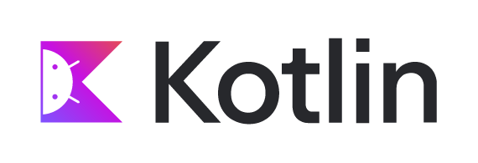

Figura 2. Logo Kotlin

Se refiere al lenguaje de programación principal para la realización de algoritmos enfocados en el sistema de operativo de Android, con una sintaxis basada en Java y que es flexible para ser usado en distintos dispositivos móviles.

Este lenguaje es compatible con los emuladores de Android Studio, y flexible con cualquier framework necesario para tareas avanzadas de lógica de software.

1. **Python**



Figura 3. Logo Python

Se trata de uno de los lenguajes mas usados en la actualidad para la programación de algoritmos, desde los más básicos, hasta los más avanzados. En esta ocasión, su uso se enfoca en la implementación y alineamiento de la API para la autenticación y almacenamiento de datos remotamente.

1. **FastAPI**



Figura 4. Logo FastAPI

Uno de los frameworks más reconocidos actualmente por su facilidad para la construcción de APIs, basado en las anotaciones de tipo estándar de Python. Es preferida por su alto rendimiento y estabilidad, así mismo por la facilidad con la que se puede aprender y usar. Es rápido de programar y minimiza la longitud de código que podría evidenciarse con otras herramientas

1. **Android Studio**



Figura 5. Logo Android Studio

Se trata del entorno de desarrollo integrado (IDE) mas usado para la creación y edición de código enfocado en el sistema operativo Android. Permite de la misma forma la implementación de interfaces virtuales con innumerables características, para hacer la experiencia de usuario la mejor posible. Incluye la implementación de emuladores con fines de testeo, bastante práctico para los cambios al código de manera inmediata.

1. **Figma**

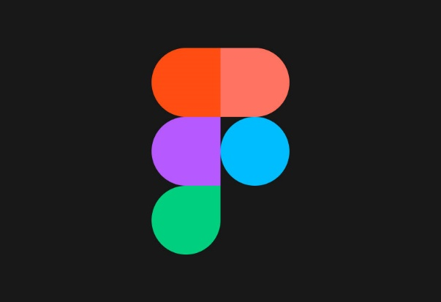

Figura 6. Logo Figma

Es una aplicación web que permite el diseño de interfaces gráficas de manera sencilla para su posterior uso en Android Studio. Se hace uso de este software al brindar flexibilidad, estabilidad y confiabilidad para los diseños que se implementarán con el fin de mejorar la experiencia e interfaz de los usuarios.

1. **MySQL**



Figura 7. LogoMySQL

Utilizado para el correcto almacenamiento de datos de forma segura y consistente. Se establece de forma remota con un servidor capaz de encriptar y desencriptar datos, los mismos que serán implementados en la aplicación móvil. Es fácil de usar y permite al administrador el simplificar el uso de las bases de datos.

**ARQUITECTURA DE SOFTWARE**

El proyecto está basado en el uso de "Modelo–vista–controlador" (MVC) ya que se encuentran seccionados y separados los datos de la interfaz y así mismo del algoritmo que usa la lógica.

* Modelos/Entidades: Es la representación de los datos guardados y requeridos desde el controlador, en este caso, el modelo o las entidades almacenan los datos enviados por el controlador, y garantizan la accesibilidad de la información, así mismo como su seguridad y consistencia.
* Controladores: Hace referencia a las peticiones dadas para el modelo, en cuanto a la edición d ellos datos y de la misma forma la petición de los mismos, para posteriormente ser almacenados.
* Vistas: Se trata de la interfaz de usuario, un espacio gráfico para que el usuario tenga una mejor guía en cuanto al uso del programa.

**UI**

Una interfaz creada inicialmente en Figma para ser posteriormente adaptada a Android Studio, esta interfaz contiene los colores representativos de la marca y fue diseñada para hacer el uso del programa mas sencillo a los ojos del usuario.

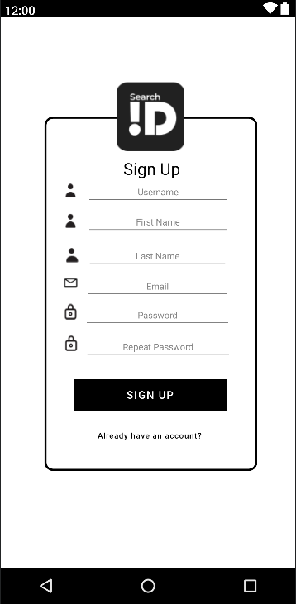

Figura 8. Login de SearchID

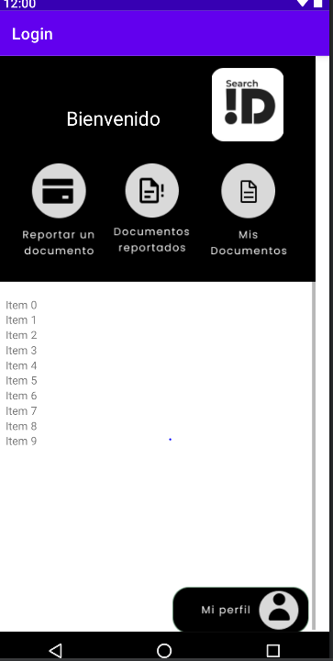

Figura 9. Dashboard de SearchID

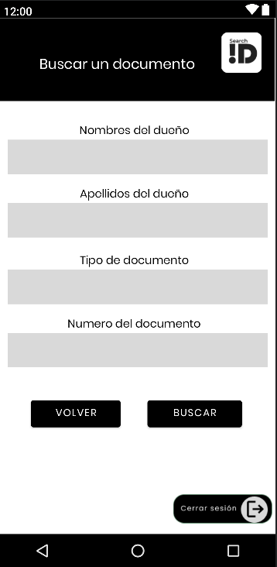

Figura 10. Pantalla de buscar Documentos

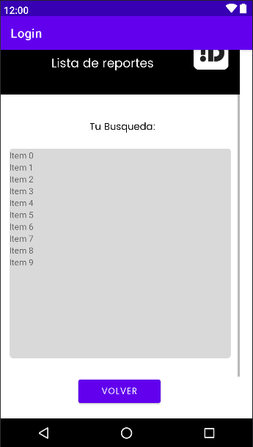

Figura 11. Pantalla para ver reportes

**RESULTADOS Y CONCLUSIONES**

Es posible evidenciar el correcto funcionamiento de la aplicación, siendo esta capaz de almacenar los datos correctamente y así mismo mostrarlos sin mayor inconveniente. Los requisitos establecidos se cumplen a toda cabalidad y no existen dificultades que pongan en riesgo el correcto funcionamiento de los flujos de datos.

La interfaz es totalmente funcional y el software trabaja sinérgicamente con todas las herramientas usadas. La seguridad de los datos tratados está garantizada ya que la encriptación de estos funciona sin ningún problema. La escalabilidad de las bases de datos usadas es amplia, y permite el crecimiento exponencial del numero de usuarios y por lo tanto de los documentos registrados.

Las herramientas utilizadas para la creación de esta aplicación abastecen de sobra las necesidades planteadas inicialmente y de la misma forma, cumplen con los objetivos de negocio propuestos. La conexión entre la interfaz de usuario, el controlador y los datos almacenados, son estables, permiten una accesibilidad total y aun mas importante, garantizan la seguridad al mantenerlos encriptados.